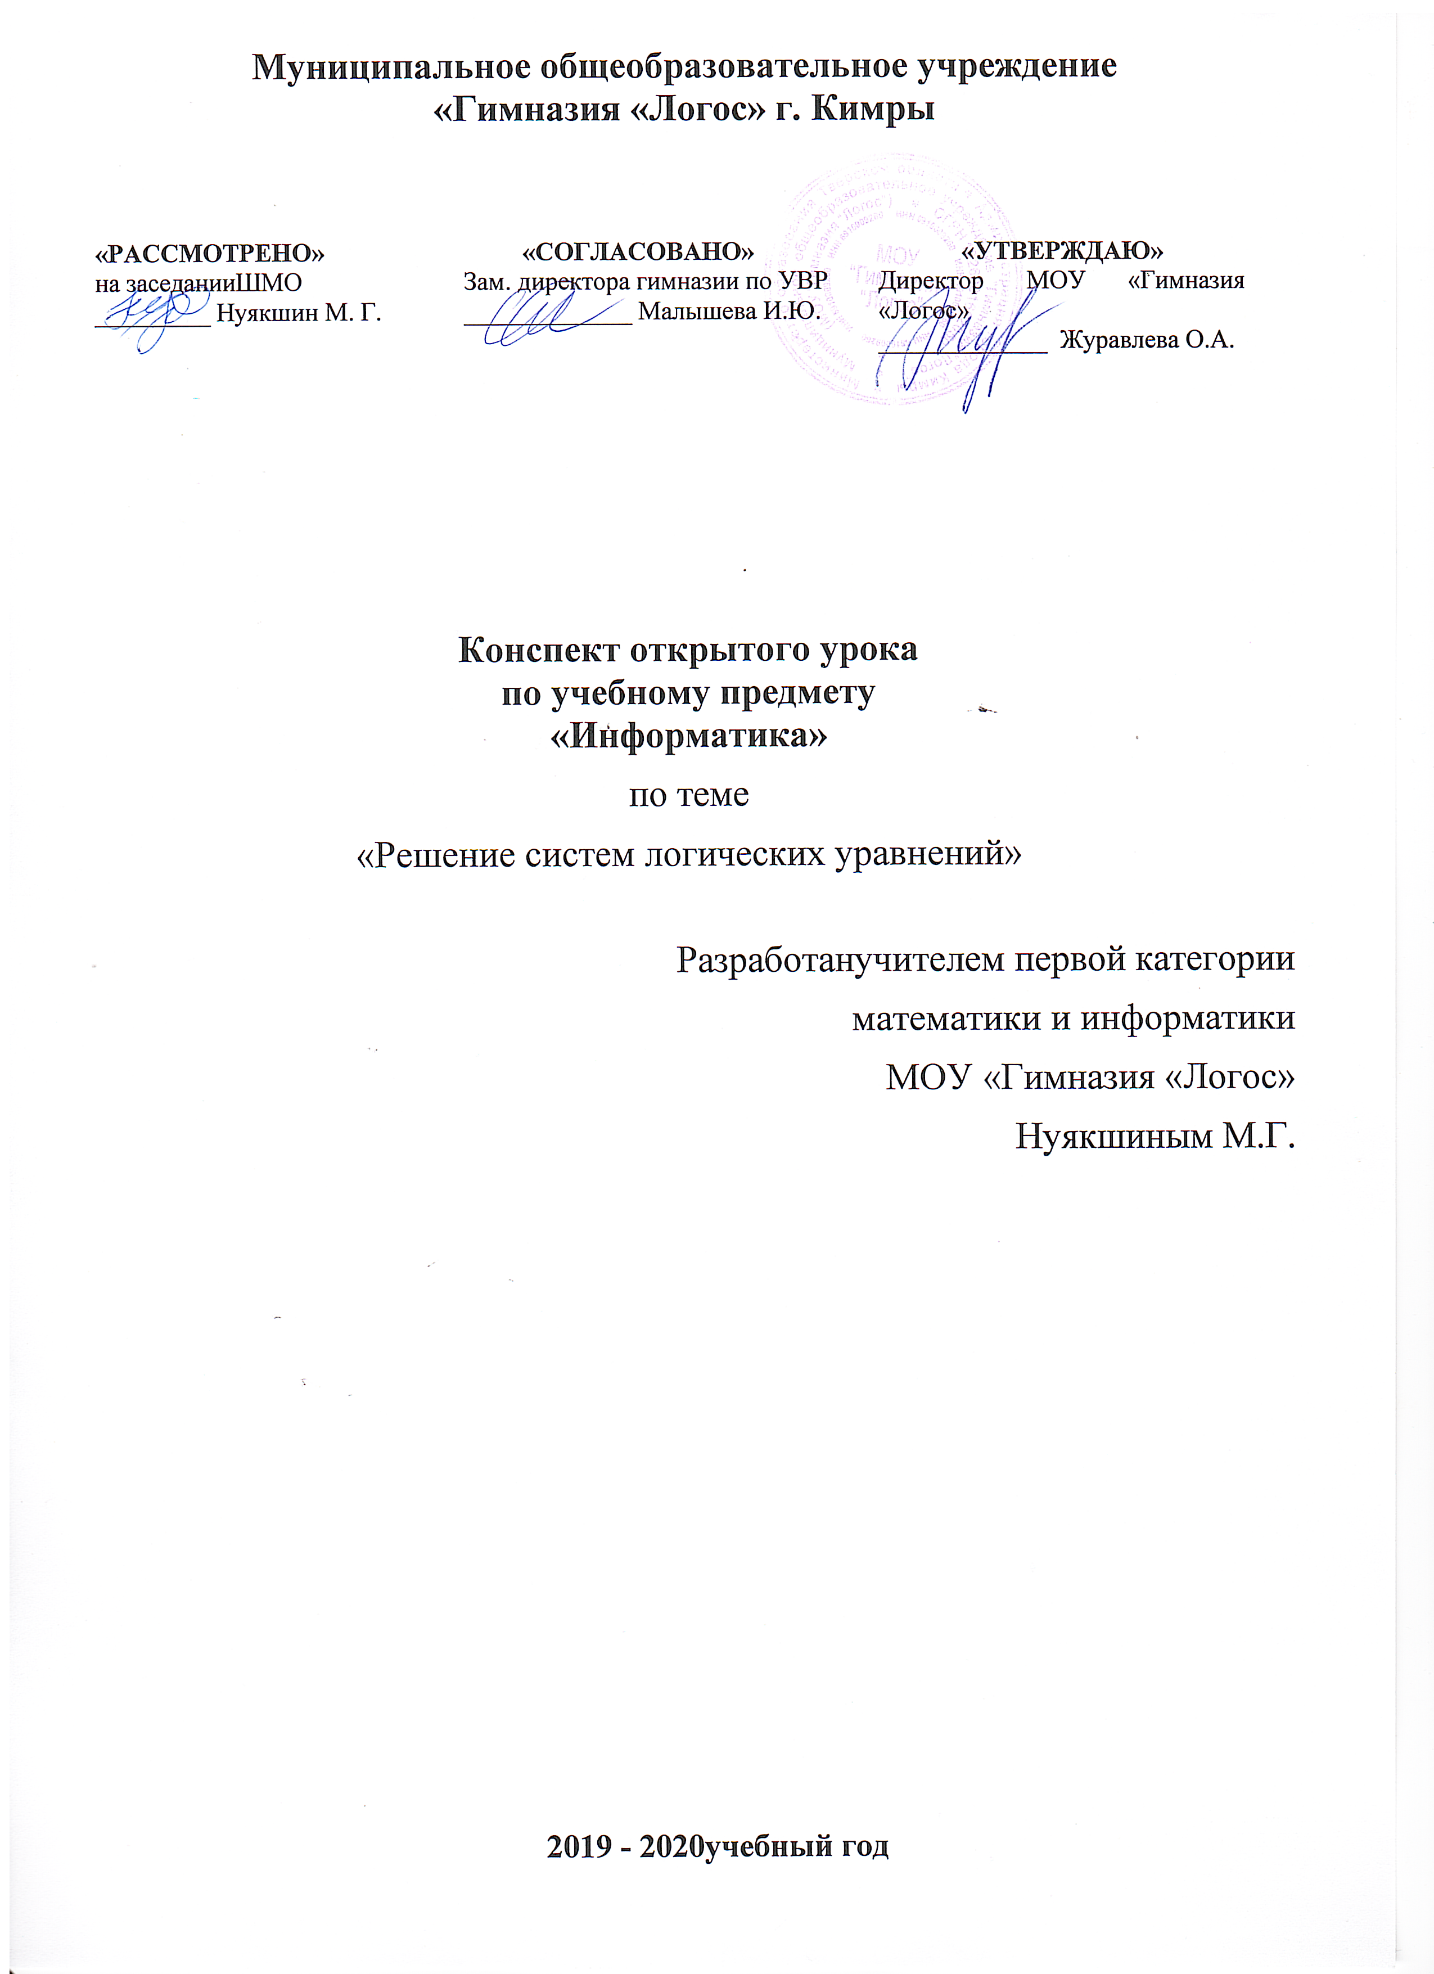
Пояснение: урок подготовлен в рамках сетевого взаимодействия для подготовки к ЕГЭ по информатике.
Цель урока:
Дидактические: освоить новые методы нахождения количества решений систем логических уравнений; научиться моделировать и строить графы и таблицы истинности.
Развивающие: развитие внимания, памяти, логического мышления
Воспитательные: воспитывать эстетическое восприятие, последовательности, дисциплинированности, умение слушать и анализировать.
Задачи урока:
Образовательные:
- Практическое применение изученного материала.
- Закрепление метода замены для решения систем логических уравнений.
- Научиться применять новые методы решения систем логических уравнений.
- Научится решать задачи типа ЕГЭ.
Развивающие:
- Развитие навыков индивидуальной практической работы.
- Развитие способности логически рассуждать, делать эвристические выводы.
- Развитие умений применять знания для решения задач различного рода.
Воспитательные:
- Воспитание творческого подхода к работе, желания экспериментировать.
- Развитие познавательного интереса, воспитание информационной культуры.
- Профессиональная ориентация и подготовка к дальнейшему самообразованию к будущей трудовой деятельности.
Тип урока: комбинированный.
Форма проведения урока: лекция, беседа, индивидуальная работа.
Программное и техническое обеспечение урока:
- мультимедийный проектор;
- раздаточный материал;
- интерактивная доска.
Дидактическое обеспечение урока:
- ЕГЭ. Информатика и ИКТ: типовые экзаменационные Е31 варианты : 20 вариантов / С.С. Крылов, Т.Е. Чуркина. – М. Издательство «Национальное образование», 2019. – 416 с. – (ЕГЭ. ФРК – школе). ;
- Сайт http://fipi.ru/
- Сайт https://ege.sdamgia.ru/
- Сайт https://www.kpolyakov.spb.ru/
План урока:
- Организационный момент. (1 минута)
- Сообщение темы, цели и задач урока. (2 Минуты)
- Повторение применения метода замены.(5 минут)
- Повторение метода решения 22 номера ЕГЭ методом построения «Графа».(5 минут)
- Изложение нового материала. (10 минут)
- Решение задач практического характера. (25 минут)
- Самостоятельное решение задач. (10 минут)
- Обобщение, осмысление и систематизация знаний. (4 минуты)
- Подведение итогов. /Постановка домашнего задания. (3 минуты)

ХОД УРОКА
  - Организационный момент.
  - Сообщение темы, цели и задач урока.
Тема урока: использование таблично-графического метода для решения систем логических уравнений.
Цель:
- научиться применять таблично-графического метода для решения систем логических уравнений.
- повторить пройденные методы решения систем уравнений.
Задачи:
- Закрепление метода замены для решения систем логических уравнений.
- Научиться применять новые методы решения систем логических уравнений.
- Научится решать задачи типа ЕГЭ.
3. Повторение применения метода замены.
На предыдущем занятии был изучен метод замены переменных для решения систем логических уравнений. Решим номер ЕГЭ 2019 года методом замены.
($x_{1}˅y_{1}$)→ ($x_{2}˅y_{2}$)=1
($x_{2}˅y_{2}$)→ ($x_{3}˅y_{3}$)=1
- - - -
($x_{6}˅y_{6}$)→ ($x_{7}˅y_{7}$)=1
Замена: пусть $x_{1}˅y_{1}$= $А_{1}$, $x_{2}˅y_{2}$= $А_{2}$, $x_{3}˅y_{3}$= $А_{3}$,…$x_{7}˅y_{7}$= $А_{7}$,
тогда получаем систему:
($А_{1}$)→ ($А_{2}$)=1
($А_{2}$)→ ($А_{3}$)=1
----
($А_{6}$)→ ($А_{7}$)=1
1 сл. Если $А_{1}$=1→$А_{2}$=1→$А_{3}$=1→$А_{4}$=1→$А_{5}$=1→$А_{6}$=1→$А_{7}$=1, т.к. заменялась дизъюнкция, то истинна в трех случаях (1$˅$ 1; 1$˅ 0$; $0 ˅$1 ), используем основное правило комбинаторики получаем $3^{7}=2187$варинтов.
2 сл. Если $А_{1}$=0→$А_{2}$=1→$А_{3}$=1→$А_{4}$=1→$А_{5}$=1→$А_{6}$=1→$А_{7}$=1, 1*$3^{6}=729$
$А_{2}$=0→$А_{3}$=1→$А_{4}$=1→$А_{5}$=1→$А_{6}$=1→$А_{7}$=1, $1^{2}$*$3^{5}=243$
$А_{3}$=0→$А_{4}$=1→$А_{5}$=1→$А_{6}$=1→$А_{7}$=1, $1^{3}$*$3^{4}=81$
$А_{4}$=0→$А_{5}$=1→$А_{6}$=1→$А_{7}$=1, $1^{4}$*$3^{3}=27$
$А_{5}$=0→$А_{6}$=1→$А_{7}$=1, $1^{5}$*$3^{2}=9$
$А_{6}$=0→$А_{7}$=1, $1^{6}$*$3^{1}=3$
$А_{7}$=0, $1^{7}=1$
Суммируем все полученные результаты: 2187+729+243+81+27+9+3+1=3280.
Ответ: 3280.
4. Повторение метода решения 22 номера ЕГЭ методом построения «Графа».
У исполнителя Удвоитель две команды, которым присвоены номера:
1. прибавь 3,
2. умножь на 2.
Первая из них увеличивает число на экране на 3, вторая – удваивает его.
Программа Удвоителя – это последовательность команд.
Сколько есть программ, которые число 2 преобразуют в число 26?
Источник https://ege.sdamgia.ru/

Построим дерево возможных вариантов:
3+4=7
2
3+1=4

1+2=3
5 4
1
3
1
2
8 10 7 8
1
2
0
1
1
11 16 13 20 10 14
1
1
1
1
0
14 22 16 26 23
1
1
0
17 19 26
1
0
20 22
Алгоритм построения. Начиная с меньшего рассматриваем возможные варианты. На каждом следующем шагу выбираем большее из чисел и от него рассматриваем возможные варианты. В конце если дошли до необходимого числа то ставим единицы, если нет то ноль. Суммируем значения на каждой ветви начиная снизу в верх. получившееся число записываем в ответ.
Ответ: 7.
5. Изложение нового материала.
Сколько существует наборов логических переменных удовлетворяющих следующим всем перечисленным ниже условиям?
Источник (ЕГЭ 2019)
($x_{1}˅y_{1}$)→ ($x_{2}˄y_{2}$)=0
($x_{2}˅y_{2}$)→ ($x_{3}˄y_{3}$)=0
- - - -
($x_{5}˅y_{5}$)→ ($x_{6}˄y_{6}$)=0
Для решения используем таблично-графический метод. Для этого сначала строим таблицу истинности для первого уравнения.
$$x_{1}$$ | $$y_{1}$$ | $$x_{2}$$ | $$y_{2}$$ | $$x_{1}˅y_{1}$$ | $$x_{2}˄y_{2}$$ | F
1 | 1 | 1 | 1 | 1 | 1 | 1
1 | 1 | 1 | 0 | 1 | 0 | 0
1 | 1 | 0 | 1 | 1 | 0 | 0
1 | 1 | 0 | 0 | 1 | 0 | 0
1 | 0 | 1 | 1 | 1 | 1 | 1
1 | 0 | 1 | 0 | 1 | 0 | 0
1 | 0 | 0 | 1 | 1 | 0 | 0
1 | 0 | 0 | 0 | 1 | 0 | 0
0 | 1 | 1 | 1 | 1 | 1 | 1
0 | 1 | 1 | 0 | 1 | 0 | 0
0 | 1 | 0 | 1 | 1 | 0 | 0
0 | 1 | 0 | 0 | 1 | 0 | 0
0 | 0 | 1 | 1 | 0 | 1 | 1
0 | 0 | 1 | 0 | 0 | 0 | 1
0 | 0 | 0 | 1 | 0 | 0 | 1
0 | 0 | 0 | 0 | 0 | 0 | 1
В системе переменные $x_{1},y_{1}$ переходят в $x_{2},y_{2}$, переменные $x_{2},y_{2}$ в $x_{3},y_{3}$и т.д. до $x_{6},y_{6}$
На основании этих данных можно рассмотреть дерево возможных вариантов используя таблицу истинности лишь для первого уравнения.
Подробно рассмотрим для первого набора $x_{1}=1,y_{1}=1$ напишем как (1;1)
$$x_{1}$$ | $$y_{1}$$ | $$x_{2}$$ | $$y_{2}$$ | $$x_{1}˅y_{1}$$ | $$x_{2}˄y_{2}$$ | F
1 | 1 | 1 | 1 | 1 | 1 | 1
1 | 1 | 1 | 0 | 1 | 0 | 0
1 | 1 | 0 | 1 | 1 | 0 | 0
1 | 1 | 0 | 0 | 1 | 0 | 0
(1;1)
(1;0) (0;1) (0;0)
Дальше поступаем аналогично с (1;0), (0;1) и (0;0)
Находим из в столбцах $x_{1},y_{1}$
для (1;0)
$$x_{1}$$ | $$y_{1}$$ | $$x_{2}$$ | $$y_{2}$$ | $$x_{1}˅y_{1}$$ | $$x_{2}˄y_{2}$$ | F
1 | 0 | 1 | 1 | 1 | 1 | 1
1 | 0 | 1 | 0 | 1 | 0 | 0
1 | 0 | 0 | 1 | 1 | 0 | 0
1 | 0 | 0 | 0 | 1 | 0 | 0
Для (0;1)
$$x_{1}$$ | $$y_{1}$$ | $$x_{2}$$ | $$y_{2}$$ | $$x_{1}˅y_{1}$$ | $$x_{2}˄y_{2}$$ | F
0 | 1 | 1 | 1 | 1 | 1 | 1
0 | 1 | 1 | 0 | 1 | 0 | 0
0 | 1 | 0 | 1 | 1 | 0 | 0
0 | 1 | 0 | 0 | 1 | 0 | 0
Для (0;0) нет подходящих вариантов
$$x_{1}$$ | $$y_{1}$$ | $$x_{2}$$ | $$y_{2}$$ | $$x_{1}˅y_{1}$$ | $$x_{2}˄y_{2}$$ | F
0 | 0 | 1 | 1 | 0 | 1 | 1
0 | 0 | 1 | 0 | 0 | 0 | 1
0 | 0 | 0 | 1 | 0 | 0 | 1
0 | 0 | 0 | 0 | 0 | 0 | 1
(1;1)
(1;0) (0;1) (0;0)
(1;0) (0;1) (0;0)
Далее повторяем с новым получившимся набором и так пока не дойдем до конца системы. В итоге получим дерево:
(1;1)
48
24
24
0
(1;0) (0;1) (0;0)
12
12
0
(1;0) (0;1) (0;0)
6
6
0
(1;0) (0;1) (0;0)
3
3
0
(1;0) (0;1) (0;0)
1
1
1
(1;0) (0;1) (0;0)
Далее поступаем по той же схеме что в 22 номера. (см пункт 4 повторение)
В последней строке ставим единицы, т.к. от них ничего не зависит. А дальше складываем по цепочке.
Аналогичную операцию повторяем для наборов для оставшихся наборов. Получаем:
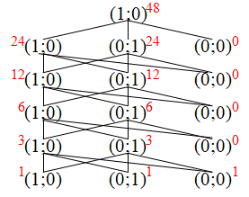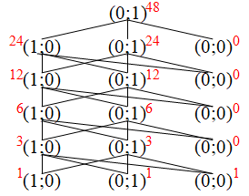
Для набора (0;0) по таблице видно, что нет верных вариантов.
Итого получаем 48+48+48=144.
Ответ: 144.
6. Решение задач практического характера
Сколько существует наборов логических переменных удовлетворяющих следующим всем перечисленным ниже условиям?
($x_{1}→y_{1}$)→ ($x_{2}≡y_{2}$)=1
($x_{2}→y_{2}$)→ ($x_{3}≡y_{3}$)=1
----
($x_{6}→y_{6}$)→ ($x_{7}≡y_{7}$)=1
Источник: https://ege.sdamgia.ru/
Строим таблицу истинности

$$x_{1}$$ | $$y_{1}$$ | $$x_{2}$$ | $$y_{2}$$ | $$x_{1}→y_{1}$$ | $$x_{2}≡y_{2}$$ | F
1 | 1 | 1 | 1 | 1 | 1 | 1
1 | 1 | 1 | 0 | 1 | 0 | 0
1 | 1 | 0 | 1 | 1 | 0 | 0
1 | 1 | 0 | 0 | 1 | 1 | 1
1 | 0 | 1 | 1 | 0 | 1 | 1
1 | 0 | 1 | 0 | 0 | 0 | 1
1 | 0 | 0 | 1 | 0 | 0 | 1
1 | 0 | 0 | 0 | 0 | 1 | 1
0 | 1 | 1 | 1 | 1 | 1 | 1
0 | 1 | 1 | 0 | 1 | 0 | 0
0 | 1 | 0 | 1 | 1 | 0 | 0
0 | 1 | 0 | 0 | 1 | 1 | 1
0 | 0 | 1 | 1 | 1 | 1 | 1
0 | 0 | 1 | 0 | 1 | 0 | 0
0 | 0 | 0 | 1 | 1 | 0 | 0
0 | 0 | 0 | 0 | 1 | 1 | 1

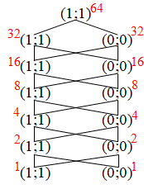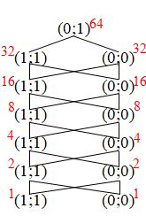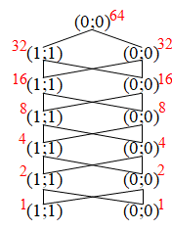

190

(1;0)
94
32
1
2
4
8
16
32
16
32
1
2
4
8
(1;1) (0;0) (1;0) (0;1)
46
16
(1;1) (0;0) (1;0) (0;1)
22
8
(1;1) (0;0) (1;0) (0;1)
10
4
(1;1) (0;0) (1;0) (0;1)
4
2
(1;1) (0;0) (1;0) (0;1)
1
1
(1;1) (0;0) (1;0) (0;1)
Итого получаем: 64+64+64+190=382.
Ответ: 382.

Сколько существует наборов логических переменных удовлетворяющих следующим всем перечисленным ниже условиям?
($x_{1}→x_{2}$) $˄$ (($x_{1}≡x_{2}$)$→$($x_{3}≡x_{4}$)$)$=1
($x_{3}→x_{4}$) $˄$ (($x_{3}≡x_{4}$)$→$($x_{5}≡x_{6}$)$)$=1
($x_{5}→x_{6}$) $˄$ (($x_{5}≡x_{6}$)$→$($x_{7}≡x_{8}$)$)$=1
($x_{7}→x_{8}$) $˄$ (($x_{7}≡x_{8}$)$→$($x_{9}≡x_{10}$)$)$=1
Источник: ЕГЭ 2019
Строим таблицу истинности:
$$x_{1}$$ | $$x_{2}$$ | $$x_{3}$$ | $$x_{4}$$ | $$x_{1}→x_{2}$$ | ($x_{1}≡x_{2}$)$→$($x_{3}≡x_{4}$) | F
1 | 1 | 1 | 1 | 1 | 1 | 1
1 | 1 | 1 | 0 | 1 | 0 | 0
1 | 1 | 0 | 1 | 1 | 0 | 0
1 | 1 | 0 | 0 | 1 | 1 | 1
1 | 0 | 1 | 1 | 0 | 1 | 0
1 | 0 | 1 | 0 | 0 | 1 | 0
1 | 0 | 0 | 1 | 0 | 1 | 0
1 | 0 | 0 | 0 | 0 | 1 | 0
0 | 1 | 1 | 1 | 1 | 1 | 1
0 | 1 | 1 | 0 | 1 | 1 | 1
0 | 1 | 0 | 1 | 1 | 1 | 1
0 | 1 | 0 | 0 | 1 | 1 | 1
0 | 0 | 1 | 1 | 1 | 1 | 1
0 | 0 | 1 | 0 | 1 | 0 | 0
0 | 0 | 0 | 1 | 1 | 0 | 0
0 | 0 | 0 | 0 | 1 | 1 | 1

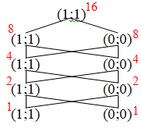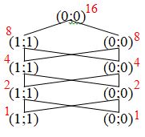
32
(0;1)
16
8
8
0
(1;1) (0;1) (0;0) (1;0)
8
4
4
0
(1;1) (0;1) (0;0) (1;0)
4
2
2
0
(1;1) (0;1) (0;0) (1;0)
1
1
1
1
(1;1) (0;1) (0;0) (1;0)
Для набора (1;0) по таблице видно, что нет верных вариантов.
Итого: 16+16+32=64.
Ответ: 64.
  - Самостоятельное решение задач.
Сколько существует наборов логических переменных удовлетворяющих следующим всем перечисленным ниже условиям?
($x_{1}→x_{2}$)˄($y_{1}→y_{2}$)=1
($x_{2}→x_{3}$)˄($y_{2}→y_{3}$)=1
----
($x_{7}→x_{8}$)˄($y_{7}→y_{8}$)=1
Источник: ЕГЭ 2019

Сколько существует наборов логических переменных удовлетворяющих следующим всем перечисленным ниже условиям?
($x_{1}≡\overline{x_{2}}$)˅ ($\overline{x_{3}}≡x_{4}$)=0
($x_{3}≡\overline{x_{4}}$)˅ ($\overline{x_{5}}≡x_{6}$)=0
($x_{5}≡\overline{x_{6}}$)˅ ($\overline{x_{7}}≡x_{8}$)=0
($x_{6}≡\overline{x_{8}}$)˅ ($\overline{x_{9}}≡x_{10}$)=0

Источник: https://ege.sdamgia.ru/

Домашняя работа: задания из раздела «для тренировки» из раздаточного материала.

Список использованных источников:
- ЕГЭ. Информатика и ИКТ: типовые экзаменационные Е31 варианты : 20 вариантов / С.С. Крылов, Т.Е. Чуркина. – М. Издательство «Национальное образование», 2019. – 416 с. – (ЕГЭ. ФРК – школе). ;
- Сайт http://fipi.ru/
- Сайт https://ege.sdamgia.ru/
- Сайт https://www.kpolyakov.spb.ru/

Раздаточный материал
Номер из реального экзамена 2019 года Тверской области.
($x_{1}˅y_{1}$)→ ($x_{2}˅y_{2}$)=1
($x_{2}˅y_{2}$)→ ($x_{3}˅y_{3}$)=1
- - - -
($x_{6}˅y_{6}$)→ ($x_{7}˅y_{7}$)=1
Повторение:
У исполнителя Удвоитель две команды, которым присвоены номера:
1. прибавь 3,
2. умножь на 2.
Первая из них увеличивает число на экране на 3, вторая – удваивает его.
Программа Удвоителя – это последовательность команд.
Сколько есть программ, которые число 2 преобразуют в число 26?
Задания
1. Сколько существует наборов логических переменных удовлетворяющих следующим всем перечисленным ниже условиям?
($x_{1}˅y_{1}$)→ ($x_{2}˄y_{2}$)=0
($x_{2}˅y_{2}$)→ ($x_{3}˄y_{3}$)=0
- - - -
($x_{5}˅y_{5}$)→ ($x_{6}˄y_{6}$)=0
2. Сколько существует наборов логических переменных удовлетворяющих следующим всем перечисленным ниже условиям?
($x_{1}→y_{1}$)→ ($x_{2}≡y_{2}$)=1
($x_{2}→y_{2}$)→ ($x_{3}≡y_{3}$)=1
----
($x_{6}→y_{6}$)→ ($x_{7}≡y_{7}$)=1
3. Сколько существует наборов логических переменных удовлетворяющих следующим всем перечисленным ниже условиям?
($x_{1}→x_{2}$) $˄$ (($x_{1}≡x_{2}$)$→$($x_{3}≡x_{4}$)$)$=1
($x_{3}→x_{4}$) $˄$ (($x_{3}≡x_{4}$)$→$($x_{5}≡x_{6}$)$)$=1
($x_{5}→x_{6}$) $˄$ (($x_{5}≡x_{6}$)$→$($x_{7}≡x_{8}$)$)$=1
($x_{7}→x_{8}$) $˄$ (($x_{7}≡x_{8}$)$→$($x_{9}≡x_{10}$)$)$=1
4. Сколько существует наборов логических переменных удовлетворяющих следующим всем перечисленным ниже условиям?
($x_{1}→x_{2}$)˄($y_{1}→y_{2}$)=1
($x_{2}→x_{3}$)˄($y_{2}→y_{3}$)=1
----
($x_{7}→x_{8}$)˄($y_{7}→y_{8}$)=1
5. Сколько существует наборов логических переменных удовлетворяющих следующим всем перечисленным ниже условиям?
($x_{1}≡\overline{x_{2}}$)˅ ($\overline{x_{3}}≡x_{4}$)=0
($x_{3}≡\overline{x_{4}}$)˅ ($\overline{x_{5}}≡x_{6}$)=0
($x_{5}≡\overline{x_{6}}$)˅ ($\overline{x_{7}}≡x_{8}$)=0
($x_{6}≡\overline{x_{8}}$)˅ ($\overline{x_{9}}≡x_{10}$)=0

Для тренировки
6. Сколько существует наборов логических переменных удовлетворяющих следующим всем перечисленным ниже условиям?
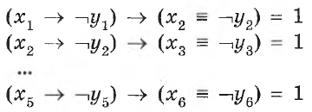
7. Сколько существует наборов логических переменных удовлетворяющих следующим всем перечисленным ниже условиям?
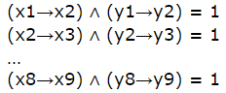
8. Сколько существует наборов логических переменных удовлетворяющих следующим всем перечисленным ниже условиям?
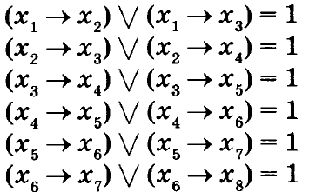
9. Сколько существует наборов логических переменных удовлетворяющих следующим всем перечисленным ниже условиям?
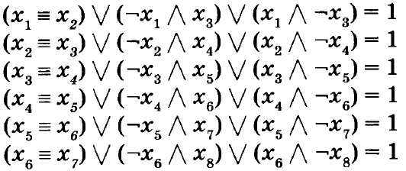
10. Сколько существует наборов логических переменных удовлетворяющих следующим всем перечисленным ниже условиям?
¬(x1 ≡ x2) /\ ( (x1 /\ ¬x3) \/ (¬x1 /\ x3) ) = 0
¬(x2 ≡ x3) /\ ( (x2 /\ ¬x4) \/ (¬x2 /\ x4) ) = 0
…
¬(x8 ≡ x9) /\ ( (x8 /\ ¬x10) \/ (¬x8 /\ x10) ) = 0
11. Сколько существует наборов логических переменных удовлетворяющих следующим всем перечисленным ниже условиям?
(¬x1 \/ y1) → (¬x2 /\ y2) = 1
(¬x2 \/ y2) → (¬x3 /\ y3) = 1
…
(¬x6 \/ y6) → (¬x7 /\ y7) = 1

Ответы: реальный ЕГЭ 2019: 3280 повторение: 7
1. 144 2. 382 3. 64 4. 81 5. 32 6. 190 7. 100
8. 88 9. 68 10. 20 11. 22

Сетевое взаимодействие- это систематические открытые уроки, нацеленные на подготовку обучающихся из разных школ города, для подготовке к ГИА. Продолжительность 60 минут.

